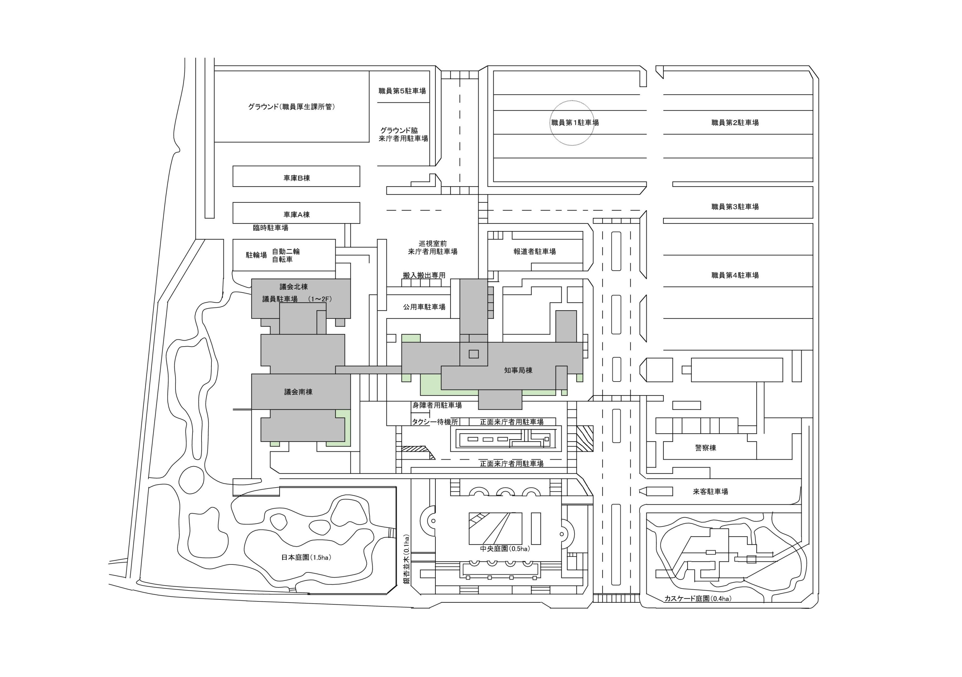

大型バス

集合場所　　駐車場